**1. Châu Á không tiếp giáp đại dương nào sau đây?**

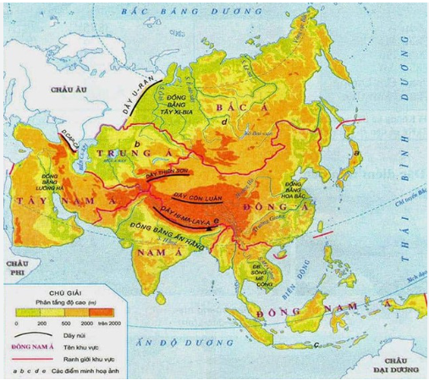

A. Thái Bình Dương.

B. Đại Tây Dương.

C. Ấn Độ Dương.

D. Bắc Băng Dương.

ANSWER: B

**2. Đại dương nào sau đây không tiếp giáp châu Á?**

A. Ấn Độ Dương.

B. Bắc Băng Dương.

C. Thái Bình Dương.

D. Đại Tây Dương.

ANSWER: D

**3. Đặc điểm vị trí địa lí châu Á**

A. Là một bộ phận của lục địa Á – Âu.

B. Tiếp giáp Thái Bình Dương và Đại Tây Dương.

C. Nằm hoàn toàn ở bán cầu Nam.

D. Phía Tây tiếp giáp châu Mĩ.

ANSWER: A

**4. Vị trí địa lí của châu Á không mang đặc điểm nào sau đây?**

A. Kéo dài từ vùng cực Bắc đến vùng Xích đạo.

B. Tiếp giáp Ấn Độ Dương và Đại Tây Dương.

C. Tiếp giáp hai châu lục.

D. Phía Tây giáp châu Âu.

ANSWER: B

**5. Đặc điểm nào thể hiện châu Á là một châu lục rộng lớn?**

A. Tiếp giáp hai châu lục.

B. Tiếp giáp ba đại dương rộng lớn.

C. Lãnh thổ có dạng hình khối.

D. Kéo dài từ vùng cực Bắc đến vùng Xích Đạo.

ANSWER: D

**6. Kéo dài từ vùng cực Bắc đến vùng Xích đạo là đặc điểm thể hiện**

A. châu Á là một châu lục rộng lớn.

B. châu Á là một bộ phận của lục địa Á - Âu.

C. châu Á là một châu lục có điều kiện tự nhiên phức tạp.

D. châu Á là một châu lục giáp nhiều biển và đại dương.

ANSWER: A

**7. Kéo dài từ vùng cực Bắc đến vùng Xích đạo là đặc điểm thể hiện**

A. châu Á là một châu lục rộng lớn.

B. châu Á là một bộ phận của lục địa Á - Âu.

C. châu Á là một châu lục có điều kiện tự nhiên phức tạp.

D. châu Á là một châu lục giáp nhiều biển và đại dương.

ANSWER: A

**8. Hướng chủ yếu của các dãy núi châu Á là**

A. Đông – Tây hoặc gần Đông – Tây và Bắc – Nam hoặc gần Bắc - Nam.

B. Tây Bắc – Đông Nam và Bắc – Nam hoặc gần Bắc - Nam.

C. Đông – Tây và vòng cung.

D. Vòng cung và Tây Bắc – Đông Nam.

ANSWER: A

**9. Đâu không phải là hướng núi chủ yếu của châu Á?**

A. Đông - Tây hoặc gần Đông - Tây.

B. Bắc - Nam hoặc gần Bắc - Nam.

C. Vòng cung và Tây Bắc - Đông Nam.

D. Đông - Tây và Bắc - Nam.

ANSWER: C

**10. Vùng trung tâm châu Á có địa hình chủ yếu là**

A. núi và sơn nguyên cao.

B. vùng đồi núi thấp.

C. các đồng bằng châu thổ rộng lớn.

D. đồng bằng nhỏ hẹp.

ANSWER: A

**11. Các núi và sơn nguyên cao tập trung chủ yếu ở vùng nào sau đây ở châu Á?**

A. phía đông.

B. phía tây.

C. trung tâm.

D. phía bắc.

ANSWER: C

**12. Châu Á có nhiều dầu mỏ, khí đốt tập trung nhiều nhất ở khu vực nào?**

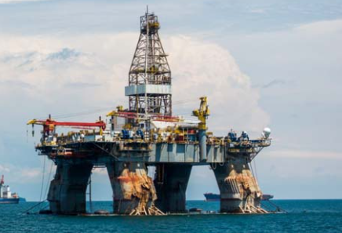

A. Đông Nam Á

B. Tây Nam Á

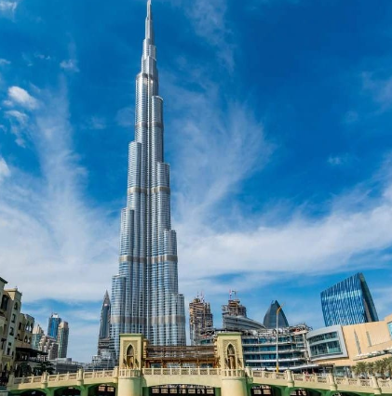

C. Trung Á

D. Nam Á

ANSWER: B

**13. Khu vực Tây Nam Á tập trung chủ yếu loại khoáng sản nào sau đây?**

A. Dầu mỏ, khí đốt.

B. Than, sắt.

C. Vàng, crôm.

D. Đồng, kẽm.

ANSWER: A

**14. Sơn nguyên đồ sộ nhất thế giới nằm ở châu Á là sơn nguyên nào?**

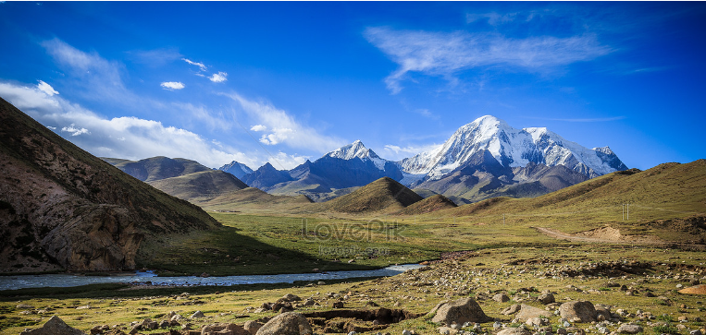

A. Sơn nguyên Đê-can.

B. Sơn nguyên Trung Xi-bia.

C. Sơn nguyên Tây Tạng.

D. Sơn nguyên Iran.

ANSWER: C

**15. Các khoáng sản chủ yếu của châu Á là**

A. dầu mỏ, khí đốt, kim cương, vàng, chì, kẽm.

B. kim cương, vàng, chì, kẽm, thạch anh.

C. dầu mỏ, khí đốt, than, sắt, crôm, đồng, thiếc.

D. khoáng sản vật liệu xây dựng (sét, cao lanh, đá vôi..).

ANSWER: C

**16.** Kiểu khí hậu gió mùa phân bố ở khu vực nào của châu Á?

A. Đông Á, Đông Nam Á, Tây Nam Á

B. Đông Bắc Á, Tây Nam Á, Nam Á

C. Đông Nam Á, Bắc Á, Đông Á

D. Đông Nam Á, Đông Á, Nam Á

ANSWER: D

**17. Ở các khu vực Đông Nam Á, Đông Á, Nam Á phổ biến kiểu khí hậu nào sau đây?**

A. Khí hậu lục địa.

B. Khí hậu gió mùa.

C. Khí hậu hải dương.

D. Khí hậu nhiệt đới khô.

ANSWER: B

**18. Kiểu khí hậu lục địa phân bố chủ yếu ở khu vực nào của châu Á?**

A. Đông Á

B. Đông Nam Á

C. Tây Nam Á

D. Nam Á

ANSWER: C

**19. Trong các vùng nội địa và khu vực Tây Nam Á phổ biến kiểu khí hậu nào?**

A. Khí hậu hải dương.

B. Khí hậu gió mùa.

C. Khí hậu lục địa.

D. Khí hậu núi cao.

ANSWER: C

**20. Đặc trưng của gió mùa mùa hạ là**

A. nóng ẩm, mưa nhiều.

B. nóng, khô hạn.

C. lạnh khô, ít mưa.

D. lạnh ẩm, mưa nhiều.

ANSWER: A

**21. Nguyên nhân nào sau đây gây ra đặc trưng của gió mùa mùa đông là không khí khô, lạnh và mưa không đáng kể?**

A. Do gió từ biển thổi vào.

B. Do lượng bốc hơi cao.

C. Do gió từ nội địa thổi ra.

D. Do ảnh hưởng của yếu tố địa hình.

ANSWER: C

**22. Cảnh quan hoang mạc và bán hoang mạc phổ biến ở**

A. vùng nội địa và Tây Nam Á.

B. khu vực Đông Á.

C. khu vực Đông Nam Á.

D. khu vực Nam Á.

ANSWER: A

**23. Vùng nội địa và Tây Nam Á phổ biến cảnh quan nào?**

A. Cảnh quan rừng lá kim.

B. Cảnh quan thảo nguyên.

C. Cảnh quan rừng nhiệt đới thường xanh.

D. Cảnh quan hoang mạc và bán hoang mạc.

ANSWER: D

**24. Xếp theo thứ tự các đới khí hậu châu Á từ cực Bắc đến vùng Xích đạo là**

A. Đới khí hậu cực và cận cực, ôn đới, cận nhiệt, xích đạo, nhiệt đới.

B. Đới khí hậu cực và cận cực, cận nhiệt, ôn đới, nhiệt đới, xích đạo.

C. Đới khí hậu xích đạo, nhiệt đới, cận nhiệt, ôn đới, cực và cận cực.

D. Đới khí hậu cực và cận cực, ôn đới, cận nhiệt, nhiệt đới, xích đạo.

ANSWER: D

**25. Xếp theo thứ tự các kiểu khí hậu cận nhiệt ở Châu Á từ Đông sang Tây là**

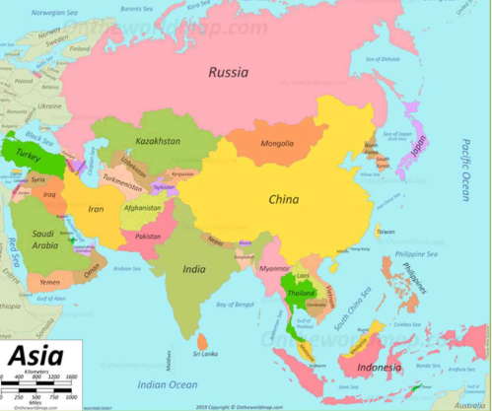

A. cận nhiệt gió mùa, cận nhiệt địa trung hải, cận nhiệt núi cao, cận nhiệt lục địa.

B. cận nhiệt địa trung hải, cận nhiệt lục địa, cận nhiệt núi cao, cận nhiệt gió mùa.

C. cận nhiệt gió mùa, cận nhiệt núi cao, cận nhiệt lục địa, cận nhiệt địa trung hải.

D. cận nhiệt núi cao, cận nhiệt lục địa, cận nhiệt địa trung hải, cận nhiệt gió mùa.

ANSWER: C

**26. Các kiểu khí hậu phổ biến ở châu Á là**

A. gió mùa và lục địa.

B. hải dương và lục địa.

C. núi cao và lục địa.

D. gió mùa và hải dương.

ANSWER: A

**27. Đới khí hậu nhiệt đới phân bố ở những khu vực nào của Châu Á?**

A. Khu vực Bắc Á, Đông Bắc Á, Đông Á.

B. Khu vực Đông Nam Á, Nam Á, Tây Nam Á.

C. Khu vực Đông Á, Đông Nam Á, Tây Nam Á.

D. Khu vực Tây Nam Á, Đông Á, Đông Bắc Á.

ANSWER: B

**28. Khí hậu châu Á được chia thành nhiều đới khí hậu, nguyên nhân do**

A. địa hình da dạng gồm núi, sơn nguyên, cao nguyên, đồi thấp, đồng bằng.

B. lãnh thổ rộng lớn, trải dài từ vùng cực Bắc đến vùng Xích đạo.

C. hoạt động của hoàn lưu gió mùa.

D. hoạt động của các dòng biển nóng, lạnh.

ANSWER: B

**29. Lãnh thổ châu Á rộng lớn, trải dài từ vùng cực Bắc, địa hình đa dạng về xích đạo nên**

A. khí hậu có sự phân hóa đa dạng.

B. chịu nhiều thiên tai.

C. tài nguyên khoáng sản đa dạng.

D. tài nguyên sinh vật phong phú.

ANSWER: A

**30. Đâu không phải là nguyên nhân khiến một số đới khí hậu châu Á phân chia thành nhiều kiểu khác nhau?**

A. Lãnh thổ rộng lớn.

B. Ảnh hưởng của bức chắn địa hình.

C. Địa hình núi cao.

D. Mạng lưới sông ngòi dày đặc

ANSWER: D